ОПИСАНИЕ МЕСТОПОЛОЖЕНИЯ ГРАНИЦ
Публичный сервитут в целях размещения ЛЭП-0,4 кВ в составе объекта «Строительство ЛЭП-0,4 кВ, для электроснабжения объекта, расположенного по адресу: г. Минусинск, ул. Тимирязева, 13 «б»
(наименование объекта, местоположение границ которого описано (далее - объект)
Раздел 1
Сведения об объекте
N п/п | Характеристики объекта | Описание характеристик
1 | 2 | 3
1 | Местоположение объекта | Российская Федерация, Красноярский край, Минусинск г
2 | Площадь объекта ± величина погрешности определения площади (P ± ∆P), м² | 552 ± 8
3 | Иные характеристики объекта | Установить публичный сервитут на основании ходатайства акционерного общества «Красноярская региональная энергетическая компания» (660049, Красноярский край, город Красноярск, Мира проспект, дом 10, пом. 55, ОГРН 1152468001773, ИНН 2460087269) в целях размещения ЛЭП-0,4 кВ в составе объекта «Строительство ЛЭП-0,4 кВ, для электроснабжения объекта, расположенного по адресу: г. Минусинск, ул. Тимирязева, 13 «б», площадью 552 кв.м, в границах земельных участков 24:53:0110367:3106, 24:53:0110367:1519 и в границах кадастрового квартала 24:53:0110367, сроком на 10 лет.

Раздел 2
Сведения о местоположении границ объекта
1. Система координат МСК 167
2. Сведения о характерных точках границ объекта
Обозначение характерных точек границ | Координаты, м |  | Метод определения координат характерной точки | Средняя квадратическая погрешность положения характерной точки (Mt), м | Описание обозначения точки на местности (при наличии)
Обозначение характерных точек границ | X | Y | Метод определения координат характерной точки |  | Описание обозначения точки на местности (при наличии)
1 | 2 | 3 | 4 | 5 | 6
1 | 373987.86 | 19386.49 | Аналитический метод | 0.1 | -
2 | 373987.52 | 19386.77 | Аналитический метод | 0.1 | -
3 | 374003.29 | 19406.15 | Аналитический метод | 0.1 | -
4 | 374003.64 | 19405.87 | Аналитический метод | 0.1 | -
5 | 374024.15 | 19431.06 | Аналитический метод | 0.1 | -
6 | 374024.01 | 19434.18 | Аналитический метод | 0.1 | -
7 | 374022.57 | 19435.46 | Аналитический метод | 0.1 | -
8 | 373977.53 | 19380.14 | Аналитический метод | 0.1 | -
9 | 373984.85 | 19330.57 | Аналитический метод | 0.1 | -
10 | 374003.11 | 19316.23 | Аналитический метод | 0.1 | -
11 | 374005.58 | 19319.38 | Аналитический метод | 0.1 | -
12 | 373988.57 | 19332.73 | Аналитический метод | 0.1 | -
13 | 373981.75 | 19378.98 | Аналитический метод | 0.1 | -
1 | 373987.86 | 19386.49 | Аналитический метод | 0.1 | -

3. Сведения о характерных точках части (частей) границы объекта
Обозначение характерных точек части границы | Координаты, м |  | Метод определения координат характерной точки | Средняя квадратическая погрешность положения характерной точки (Mt), м | Описание обозначения точки на местности (при наличии)
Обозначение характерных точек части границы | X | Y | Метод определения координат характерной точки |  | Описание обозначения точки на местности (при наличии)
1 | 2 | 3 | 4 | 5 | 6
- | - | - | - | - | -

Раздел 3
Сведения о местоположении измененных (уточненных) границ объекта
1. Система координат МСК 167
2. Сведения о характерных точках границ объекта
Обозначение характерных точек границ | Существующие координаты, м |  | Измененные (уточненные) координаты, м |  | Метод определения координат характерной точки | Средняя квадратическая погрешность положения характерной точки (Mt), м | Описание обозначения точки на местности (при наличии)
Обозначение характерных точек границ | X | Y | X | Y | Метод определения координат характерной точки |  | Описание обозначения точки на местности (при наличии)
1 | 2 | 3 | 4 | 5 | 6 | 7 | 8
- | - | - | - | - | - | - | -

3. Сведения о характерных точках части (частей) границы объекта
Обозначение характерных точек части границы | Существующие координаты, м |  | Измененные (уточненные) координаты, м |  | Метод определения координат характерной точки | Средняя квадратическая погрешность положения характерной точки (Mt), м | Описание обозначения точки на местности (при наличии)
Обозначение характерных точек части границы | X | Y | X | Y | Метод определения координат характерной точки |  | Описание обозначения точки на местности (при наличии)
1 | 2 | 3 | 4 | 5 | 6 | 7 | 8
- | - | - | - | - | - | - | -

Раздел 4
Схема расположения границ публичного сервитута
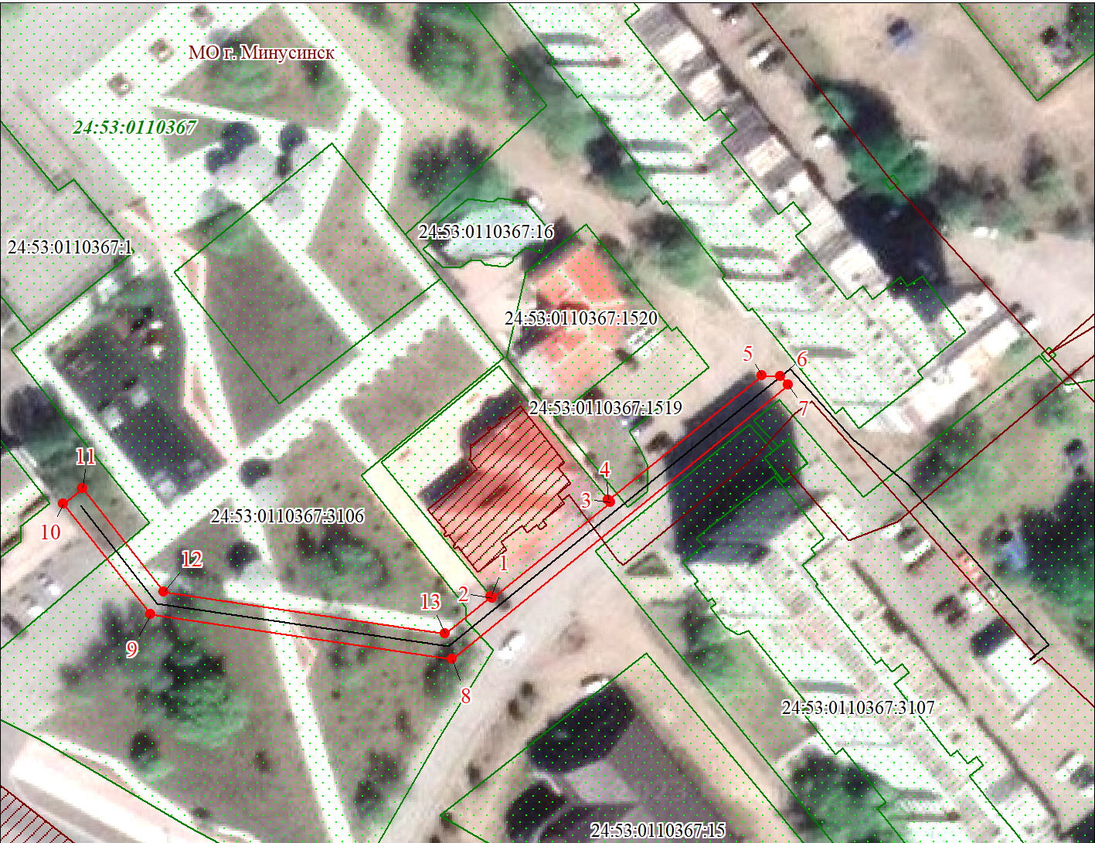
Масштаб 1:1000

Используемые условные знаки и обозначения:
 | Характерная точка границы публичного сервитута
 | Надписи номеров характерных точек границы публичного сервитута
 | Граница публичного сервитута
 | Граница кадастрового квартала
24:53:011 | Обозначение кадастрового квартала
 | Существующая часть границы, имеющиеся в ЕГРН сведения о которой достаточны для определения ее местоположения
 | Надписи кадастрового номера земельного участка
 | Проектное местоположение инженерного сооружения

 Место для оттиска печати (при наличии) лица, составившего описание местоположения границ объекта | Дата 13 марта 2023 г.

